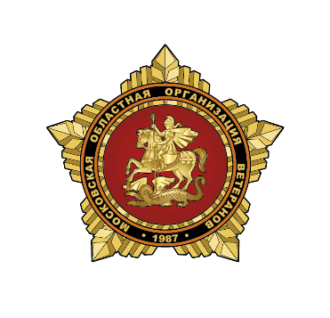
Всероссийская общественная организация ветеранов (пенсионеров)

войны, труда, Вооруженных сил и правоохранительных органов
Совет ветеранов
Московской областной общественной организации
ветеранов (пенсионеров) войны, труда, Вооруженных сил
и правоохранительных органов
_______________________________________________________________________________________________________________________________
129063 г. Москва, проспект Мира, дом 72 тел. 8-495-688-87-54, тел/факс 8-495-684-33-25
E-mail: info@svmosobl.ru

Принято в соответствии с решением

Пленума Московского областного Совета ветеранов

от 28.12.2017 года

на заседании Президиума

Московского областного Совета ветеранов

26.01.2018 года

Обращение
Московской областной общественной организации ветеранов (пенсионеров) войны, труда, Вооруженных сил и правоохранительных органов
к ветеранам и всем избирателям

Уважаемые ветераны!
Дорогие наши земляки!

2018 год войдет в историю нашего государства и Московской области не только как год 75-летия разгрома немецко-фашистских захватчиков в Сталинградской и Курской битвах, других важных юбилеев и событий в истории Родины, но и как год выборов Президента Российской Федерации, которые состоятся 18 марта.
К вам обращаются ветераны войны и труда, Вооруженных сил и правоохранительных органов, пенсионеры, ваши земляки, проживающие в Подмосковье.
Ветераны помнят, какую невиданную цену пришлось заплатить за то, чтобы спасти мир от фашистской чумы в годы второй мировой и Великой Отечественной войны.
Память о том священном народном подвиге – объединяющая сила для людей и в наши дни, когда недруги путем санкций и шантажа, откровенной клеветы, угроз и различными другими способами пытаются подчинить своим интересам независимую Русь. В этих же целях методами двойных стандартов в международной политике, поддержки террористических группировок, националистических структур и профашистских режимов обостряются межгосударственные отношения, наращиваются усилия по формированию образа врага в лице нашей страны.
Видимо кто-то плохо помнит уроки истории и то, чем заканчивались прежние попытки посягнуть на территориальную целостность и независимость нашей Родины, права и свободы ее жителей.
Твердую и бескомпромиссную позицию в вопросах защиты интересов нашего Отечества и его граждан в условиях заметного обострения ряда внешнеполитических вызовов и угроз демонстрирует Президент Российской Федерации. Благодаря личным усилиям В.В. Путина в сложных условиях было сохранено единство России как государства, растет его авторитет и влияние на международной арене, идет модернизация и повышается боевая готовность наших Вооруженных Сил, реализуются конкретные программы и планы социально-экономического развития страны.

18 марта этого года нам предстоит избрать Президента РФ.
Ветеранский актив считает себя единой командой с нынешним Президентом Российской Федерации В.В. Путиным, органами власти и общественностью Московской области.
Мы полностью солидарны со словами нашего Президента о том, что «Нет никакой силы, способной остановить движение России вперед. Мы будем идти от победы к победе!».
Мы считаем, что кроме действующего Президента, никто не сможет так результативно продолжить реализуемую ныне Российской Федерацией внешнюю политику.
Убеждены мы и в том, что для достижения позитивных изменений во внутренней политике и экономике, создания достойных условий жизни всех категорий граждан В.В. Путин найдёт достойных сподвижников в составе нового Правительства РФ, сформированного после выборов, для которых вышеназванные цели будут на деле главными приоритетами в их деятельности.
Поэтому мы и призываем всех избирателей проголосовать за ныне действующего Президента РФ Владимира Владимировича Путина — общенародного национального лидера, болеющего душой и сердцем за нашу Отчизну и ее будущее, за того руководителя, который основные усилия в своей работе направляет на сохранение истории любимой Родины, увековечение боевых и трудовых традиций ее народа, улучшение качества жизни всех жителей нашей многонациональной страны, решение проблем ветеранов и людей старших поколений.
Вот почему мы считаем, что предстоящие выборы так важны.
Не думайте, что они состоятся независимо от нашего участия. Каждый голос — отдельный кирпичик в крепкий фундамент нашего государства и его перспективы. Поэтому Совет ветеранов Московской области обращается к ветеранам и ко всем избирателям Подмосковья:
Приходите 18 марта на выборы!
Отдайте свой голос за курс Президента Российской Федерации, за Великую Россию, за счастливое будущее наших детей и внуков!

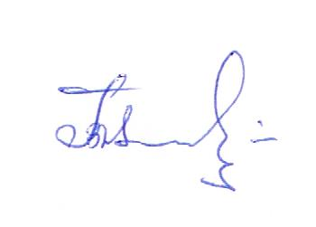

Председатель Московского
областного Совета ветеранов В.П. Пикуль

